Министерство образования, науки и молодежной политики
Краснодарского края
Государственное бюджетное профессиональное образовательное учреждение Краснодарского края «Ейский полипрофильный колледж»

ЛАБОРАТОРНАЯ РАБОТА №4
по теме:

Численное интегрирование

Выполнил:
студент ЕПК, группа И-22
Синицын М.В.

Проверил:
преподаватель численных методов
Фомин А. Т.

Ейск 2023

1 Постановка задачи
- В соответствии с вариантом, выполнить численное интегрирование по квадратурной формуле Симпсона используя метод «повторного счета», с точностью 10⁻⁶, на языке программирования C#. Нарисовать блок-схему.;
- Выполнить численное интегрирование в системе GNU Octave с использованием функции quadv(). Построить график подынтегральной функции;
- Оценить погрешность квадратурной формулы Симпсона по формуле:

- Сравнить результаты вычислений. Сделать вывод.

Вариант 21:
(1)

2. Описание формулы Симпсона

Формула Симпсона (также Ньютона-Симпсона) относится к приёмам численного интегрирования. Получила название в честь британского математика Томаса Симпсона (1710—1761).
Суть метода заключается в приближении подынтегральной функции на отрезке интерполяционным многочленом второй степени , то есть приближение графика функции на отрезке параболой. Метод Симпсона имеет порядок погрешности 4 и алгебраический порядок точности 3.
Метод Симпсона (метод парабол). Это более совершенный способ – график подынтегральной функции приближается не ломаной линией, а маленькими параболками. Сколько промежуточных отрезков – столько и маленьких парабол.
Точность метода Симпсона (парабол) выше точности метода прямоугольников и трапеций для заданного n (это видно из оценки абсолютной погрешности), так что его использование предпочтительнее.
Следует помнить о влиянии вычислительной погрешности на результат при больших n, что может отдалить приближенное значение от точного.

3. Блок-схема
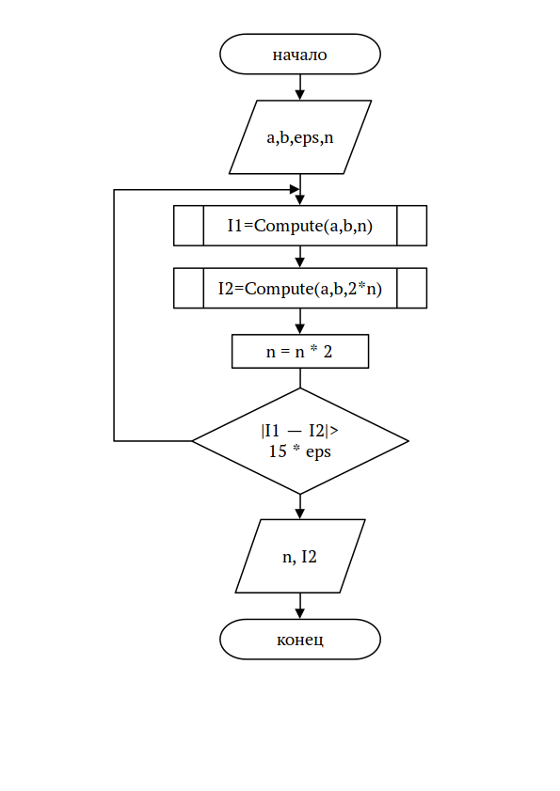Рис. 1: Ввод и передача значений в функцию для вычисления интеграла

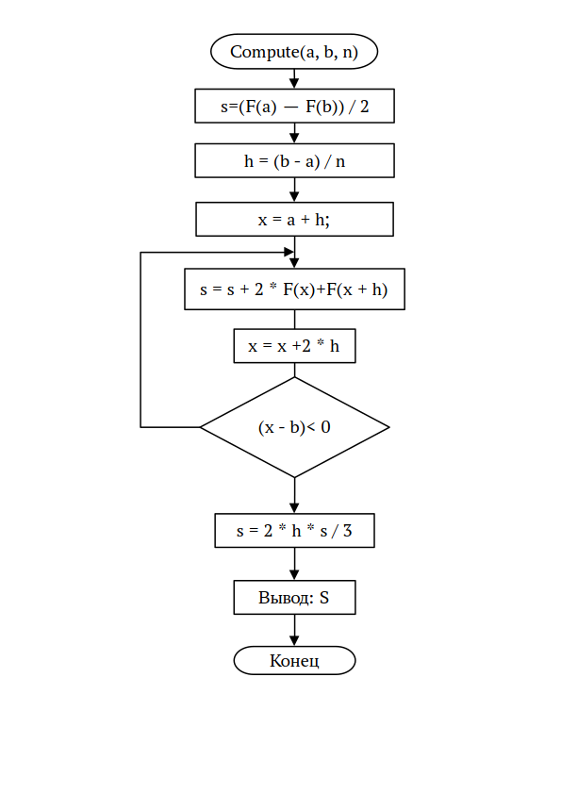Рис. 2: Функция вычисления интеграла методом Симпсона(Compute)

4. Программирование Формулы Симпсона на C#

Листинг 1: Программирование метода Симпсона на C#
1 static double F(double x){
2 return x / Math.Sqrt(x * x +1.8);
3 }
4 static double Compute(double a, double b, uint n){
5 double h, x, s;
6 s = (F(a) - F(b)) / 2;
7 h = (b - a) / n;
8 x = a + h;
9 do{
10 s+= 2*F(x)+F(x + h);
11 x += 2 * h;
12 } while((x - b) < 0);
13 s = 2 * h * s / 3;
14 return s;
15 }
16 double eps, a, b, I1, I2;
17 Console.Write("a = ");
18 a = Convert.ToDouble(Console.ReadLine());
19 Console.Write("b = ");
20 b = Convert.ToDouble(Console.ReadLine());
21 Console.Write("n = ");
22 uint n = Convert.ToUInt32(Console.ReadLine());
23 Console.Write("eps = ");
24 eps = Convert.ToDouble(Console.ReadLine());
25 do{
26 I1 = Compute(a, b, n);
27 I2 = Compute(a, b, 2*n);
28 n *= 2;
29 } while (Math.Abs(I1 - I2) > 15 * eps);
30 Console.WriteLine($"\nn = {n}\nIntegral = {I2}");

Вывод:
n = 8
Integral = -0,9690973046075996

5. Интегрирование формулы в GNU Octave
1 f = @(x) x ./ sqrt(realpow(x, 2) + 1.8);
2 [q, nfev] = quadv(f, -2.5,-1.3);
3 q
4 nfev

Вывод:
>> integral
q = -0.9691
nfev = 13

6. График подынтегральной функции

Листинг 2: Вывод графика подынтегральной функции в GNU Octave
1 x = -4:0.1:6.5;
2 y = x ./ sqrt(realpow(x, 2) + 1.8);
3 graf = plot(x, y, 'b');
4 lg = legend('exp(x)./3');
5 h = title('Integral');
6 ax = gca();
7 set(ax, 'xlim', [-4 4], 'ylim', [-4 4]);
8 set(ax, 'xtick', [-4:0.5:4], 'ytick', [-4:0.5:4]);
9 set(ax, 'color', 'w');
10 set(ax, 'xcolor', 'k', 'ycolor', 'k');
11 set(ax, 'xgrid', 'on', 'ygrid', 'on');
12 set(ax, 'gridcolor', [0 0 0]);
13 set(ax, 'gridlinestyle', '-');
14 set(ax, 'gridalpha', 0.15);
15 set(ax, 'fontsize', 12);
16 set(ax, 'xlabel', 'x', 'ylabel', 'f(x)');
17 set(h, 'fontsize', 14);
18 set(graf, 'LineWidth', 2);
19 set(lg, 'edgecolor', 'k')
20 set(lg, 'fontsize', 9, 'fontweight', 'bold', 'location', 'southeast');
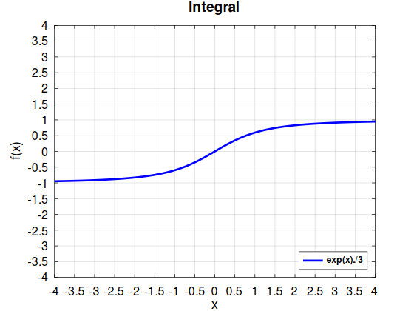Рис. 3: График подыинтегральной функции

7. Вывод
В данной работе было выполнено численно интегрирование методом Симпсона. Погрешность квадратурной формулы Симпсона составила |0,000589|. Среди других методов численного интегрирования, метод Симпсона показал наименьшию погрешность, соотвественно является более предпочтительным в сравнении с другими методами численного интегрирования.

